理科指導論1 報告書(6月5日実施分)
メダカの走性質
齊藤恵里奈 宮崎拓三
＜実施日＞
2013年6月5日

＜目的＞
普段私たち人間の生活は時計を見て時刻で行動するが、かといって規則的な行動をとっているわけではない。それに比べ野生の動植物たちは、時計・カレンダー等基準にするものをもっていないにもかかわらず、昼夜・季節などで規則性のある行動を見せる。今回の実験では、動植物たちの規則性のある行動がどのような性質から来ているかの一部分にふれる。

＜実験原理＞
・メダカの走流性
めだかの様な河川に住む魚は、川の流れに逆らって泳がなければ海まで流されてしまう。よって走流性とは川の流れが刺激となり起こる走性と思われがちだが、実際に刺激となるものは、メダカの目にうつる風景であり、メダカはこの目にうつる風景が変わらない様に流れに逆らって泳ぐ。

＜実験材料，準備＞
ビーカー、メダカ、白紙、セロハンテープ、持ち手（みの虫クリップ）

＜実験手順＞
① 背景となる縞模様の紙を、ビーカーに被さる大きさに切り取った。
② 円筒状になるように紙をとめ、持ち手を付けた。
③ ビーカーにメダカと水を入れ、背景をかぶせた。
④ 背景を一方向に回し、背景の変化とメダカの泳ぐ方向についての関係を見出した。

＜結果＞
一方向に回転させた背景に対し、メダカも同じ向きに泳いだ。

＜考察＞

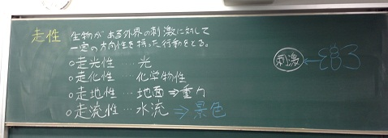

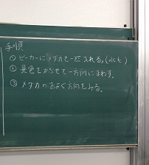
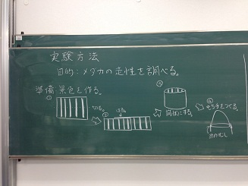

図１：板書

＜感想＞
◎よかった点
・実験が成功しており、面白かった。
・結果が分かりやすかった。
・題が書いてある等、板書が整理されており、見やすかった。

○改善点
・実験で用いた景色を、生徒の活動として作成させたほうがよい。
・演示実験として、大きな水槽で見せられるとよかった。
・チョークの色や字の大きさ等に問題があり、板書がみにくかった。

＜反省点＞
直前まで授業内容が決まらず、十分な準備で授業に臨む事ができなかった。そのため、説明の仕方や板書の仕方に統一感を持たせられなかったように思える。理科室には市販の実験キットがあったが、今回は用いず、身近にあるもので作成・成功した点では良かったといえよう。限られた時間の中で実験を行う為に前もって景色を用意していたが、時間に余裕があれば改善点にあるように、生徒の活動として景色作りからさせたほうが興味関心を更にひき出せたと考える。

＜評価平均＞
項目 | 評価平均
①服装や話し言葉は教員として適当だったか？ | 4.3
②声は生徒の方に向かって発せられ、聞き取りやすかったか？ | 4.6
③発問は生徒が考えれば答えられるように工夫されていたか？ | 3.8
④板書の文字や数字、図などは丁寧で読みやすかったか？ | 4.1
⑤板書は学習者がノートを取りやすいように配置されていたか？ | 3.9
⑥実験や観察は現象や対象物がはっきり確認できるものだったか？ | 4.4
⑦実験は学習内容の理解・定着の助けになるものだったか？ | 4.3
⑧立ち位置（黒板や演示実験が隠れる等）や机間巡視は適当だったか？ | 4.5
⑨授業の事前準備はしっかりとされていたか？ | 4.3
⑩生徒の反応を確認しながら授業を進めていたか？ | 3.8
平均点 | 4.2

＜授業資料＞

